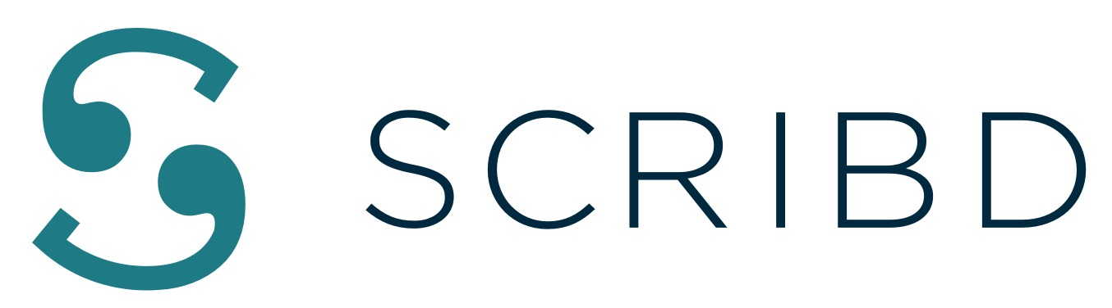

Viajar, ahorrar, hacer ejercicio... ebooks y audiolibros que te ayudarán a cumplir tus propósitos de año nuevo

- Completa estas lecturas y alcanza todos tus objetivos de 2022.

Ciudad de México, 10 de enero de 2022.- Cuando comienza un nuevo año, idealizamos acciones que generen una reinvención en diferentes aspectos de la vida. Viajar, hacer ejercicio, leer más, ahorrar y emprender son algunos de los propósitos de año nuevo más deseados. Para lograrlo, muchas veces necesitamos un recurso que nos brinde el apoyo suficiente para alcanzar cada uno de los objetivos.

Este año, el proceso hacia la meta será más divertido de la mano de las grandes lecturas que ofrecen inspiración para lograr los propósitos . La siguiente poderosa lista, así como los libros disponibles en Scribd te acompañarán a cumplir todos tus objetivos en los próximos 12 meses, especialmente si tu deseo es leer más.

Cómo perder peso en un ebook

4 hábitos de la gente delgada.- ¿Te imaginas perder peso de forma natural y saludable este 2022? Esto es posible gracias a este gran audiolibro de la autoría de Luis Navarro Sanz. Presta mucha atención porque esta obra te ayudará a liberarte de la angustia, mientras avanzas progresivamente y sin esfuerzo hacia una vida más sana.

Hacer ejercicio

Hacer del deporte un hábito es tal vez uno de los propósitos más anhelados, pero más difíciles de conseguir. Por eso hay que escuchar Travesía interminable: la historia del mexicano Antonio Arguelles, quien nadó 35 kilómetros desde Irlanda del Norte hasta Escocia. A pesar de nadar durante más de 14 horas en aguas heladas, nunca se rindió y conquistó los Siete Mares. Su hazaña le valió para hacerse de una plana en el New York Times y dar la vuelta al mundo en 2017.
Viajar por el mundo

El infinito viajar.- Aquí encontrarás la motivación que te faltaba para trasladarte a los lugares que siempre has soñado conocer. Claudio Margris, autor de este valioso libro, comparte casi 40 crónicas de sus aventuras por todo el planeta. De lector te convertirás en un turista ya que sus páginas retratan un largo viaje geográfico desde España hasta la mismísima China.

Si no puedes ahorrar...

Finanzas para no financieros.- Es un buen momento para conocer a detalle en qué consisten los principios financieros básicos. Este título escrito por Manuel Chu le explicará de forma sencilla cómo lograr la salud económica a través de ejemplos y estrategias destacadas. Después de leer este ebook, ahorrar será más fácil.

Reducir el estrés

El gran libro de la meditación es una enriquecedora fuente de información que te guiará hacia la salud y el bienestar en 2022. Es uno de los mejores audiolibros para escuchar cuando te sientas estresado o ansioso, ya que Ramiro A. Calle, autor y gran sabio del Yoga, te cuenta los beneficios de la meditación para lograr un modo de vida más tranquilo y feliz

Establece una meta de lectura

No leer.- El título puede ser engañoso, pero el contenido de este libro te sorprenderá por los ensayos literarios que lo componen. Alejandro Zambra es autor de esta obra maestra, que muestra su vida y su relación con la lectura desde su etapa infantil. El escritor chileno te contará cómo sus profesores le enseñaron a leer. Sin duda, una obra que te atrapará en cada página porque te recordará el placer de la lectura.

La capacidad y el gusto por la lectura dan acceso a lo que ya ha sido descubierto por otros

Sigue explorando algo nuevo cada día. A propósito, ¿cuánto vas a leer en 2022? Sea cual sea la respuesta, te invitamos a cumplir el reto que Scribd tiene para ti este año: leer 12 libros en 12 meses. Para que culmines todos tus propósitos de año nuevo, la mayor biblioteca digital del mundo te ayudará a aumentar tu hábito de lectura a través del acceso instantáneo a los mejores ebooks, audiolibros, artículos, podcasts; todo en una sola suscripción.

Adelante: tienes todo un futuro por delante.
****
Acerca de Scribd
Scribd es la suscripción de lectura que ofrece acceso a los mejores ebooks, audiolibros, artículos de revistas, documentos y mucho más. El catálogo de Scribd incluye más de un millón de títulos de ebooks y audiolibros premium, incluyendo más de 100.000 títulos en español. Scribd está disponible a través de dispositivos iOS y Android, así como de navegadores web, y acoge a más de 100 millones de lectores en todo el mundo cada mes. Para más información, visita www.scribd.com y sigue a @ScribdMX en Instagram.

Press contact:

CONTACT
Rosa María Torres
Another
(55) 5453 8277
rosa.torres@another.co

